## معرفی ربات UR5

ربات UR5 یکی از محصولات شناخته‌شده و پرکاربرد شرکت Universal Robots است که در دسته ربات‌های همکاری‌کننده یا Collaborative Robots (Cobots) قرار دارد. این ربات با طراحی شش درجه آزادی (6 DOF) و قابلیت تکرارپذیری بالا، امکان تعامل ایمن با انسان‌ها را فراهم کرده و به یکی از پرکاربردترین ابزارهای اتوماسیون صنعتی تبدیل شده است. شرکت Universal Robots که در سال 2005 تأسیس شد، با معرفی ربات‌های سری UR مانند UR5 و UR10، مفهوم جدیدی از ربات‌های همکاری‌کننده را به صنعت معرفی کرد. UR5 در سال 2008 به بازار عرضه شد و به دلیل قابلیت نصب آسان، برنامه‌نویسی ساده، و ایمنی بالا به سرعت در صنایع مختلف مورد استقبال قرار گرفت. ربات UR5 با طراحی مدولار و کاربرپسند، برای انجام وظایف مختلف اتوماسیون صنعتی مانند مونتاژ، جوشکاری، بسته‌بندی، کنترل کیفیت و جابجایی مواد توسعه یافته است. این ربات قادر است با دقت و تکرارپذیری بالا، وظایفی را که نیاز به دقت میلی‌متری دارند، انجام دهد. رابط برنامه‌نویسی Polyscope که با ربات UR5 ارائه می‌شود، محیطی گرافیکی و کاربرپسند برای برنامه‌ریزی حرکات و فرآیندهای ربات فراهم می‌کند که نیاز به دانش پیشرفته برنامه‌نویسی را به حداقل می‌رساند. همچنین این ربات با زبان‌های برنامه‌نویسی محبوب مانند Python، C++ و ROS نیز سازگار است.  
 طراحی لینک‌های ربات UR5 به گونه‌ای است که تعادل مناسبی میان دسترسی و دقت فراهم کند. طول لینک اول از بیس ربات برابر با 0.089 متر، لینک افقی دوم برابر با 0.425 متر و لینک سوم نیز دارای طول 0.392 متر است. علاوه بر این، لینک‌های بعدی شامل 0.109 متر، 0.095 متر و 0.176 متر هستند که بخش‌های بالایی و گریپر ربات را تشکیل می‌دهند. این ابعاد به UR5 این امکان را می‌دهد که در یک محدوده کاری کاملاً مشخص با دقت بالا عمل کند. محدوده کاری ربات UR5 به‌گونه‌ای طراحی شده که بتواند در کاربردهای متنوع صنعتی با محدودیت فضایی نیز به راحتی فعالیت کند. این ربات دارای شعاع دسترسی 850 میلی‌متر بوده و می‌تواند وزنی تا 5 کیلوگرم را حمل کند. دقت تکرارپذیری این ربات برابر با ±0.1 میلی‌متر است که آن را برای انجام وظایف حساس به دقت، مانند مونتاژ قطعات الکترونیکی و کنترل کیفیت ایده‌آل می‌سازد. محدوده حرکتی مفاصل ربات به گونه‌ای تنظیم شده که انعطاف‌پذیری بالایی برای اجرای مسیرهای پیچیده و جلوگیری از برخورد با موانع فراهم کند. ربات UR5 به دلیل طراحی جمع‌وجور و ویژگی‌های ایمنی پیشرفته، کاربردهای متنوعی در صنایع مختلف دارد. در صنعت الکترونیک، برای مونتاژ قطعات حساس و تست محصولات استفاده می‌شود. در صنایع خودروسازی، این ربات برای جوشکاری، پرداخت سطوح و کنترل کیفیت به کار می‌رود. در صنعت بسته‌بندی و لجستیک، وظایفی مانند چیدن، بسته‌بندی و پالت‌گذاری را انجام داده و خطای انسانی را کاهش می‌دهد. همچنین، UR5 در صنایع پزشکی و داروسازی برای بسته‌بندی داروها و انجام فرایندهای حساس مانند کمک به جراحی‌های رباتیک کاربرد دارد. ویژگی‌های کلیدی مانند سهولت برنامه‌نویسی، دقت بالا، ایمنی همکاری با انسان‌ها و سازگاری با نرم‌افزارهای مدرن صنعتی، ربات UR5 را به یکی از قدرتمندترین ابزارهای اتوماسیون صنعتی تبدیل کرده است.

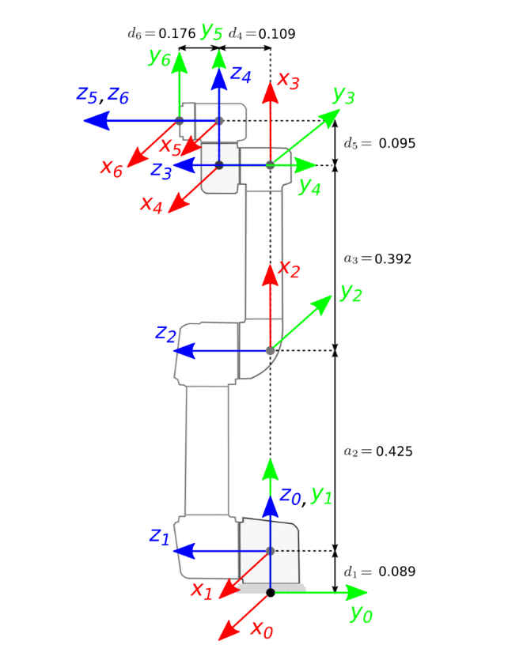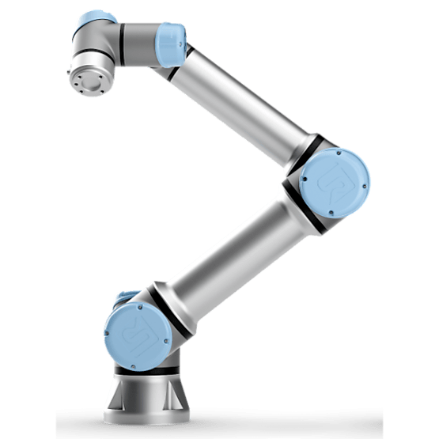

3- 1: شکل ربات UR5

## ربات UR5 در Webots

ربات‌های سری URشامل مدل‌های UR3، UR5 و UR10، به دلیل ساختار ماژولار، سادگی رابط‌های کنترلی و کتابخانه‌های گسترده، از محبوب‌ترین بازوهای رباتیک در حوزه‌های صنعتی و پژوهشی برای شبیه سازی محسوب می‌شوند. در شبیه‌ساز Webots نیز برای این سه مدل، پیکربندی‌های پیش‌فرضی ارائه شده که کاربر می‌تواند به سادگی از آن‌ها در کاربردهای شبیه‌سازی مانند تست‌های اولیه، عیب‌یابی و آموزش استفاده کند. با این حال، محیط نمونه پیش‌فرض در Webots، عمدتاً یک فضای اتوماسیون صنعتی و همکاری بین ربات‌ها است که ممکن است برای پروژه‌های خاص، مناسب یا کاربردی نباشد. بر همین اساس، در جریان فاز سوم از پروژه‌مان که نیاز به پیاده‌سازی سریع و مؤثر یک ربات UR5 داشتیم، تصمیم گرفتیم تا به جای ایجاد یک دنیای کاملاً جدید، از مدل‌ها و کتابخانه‌های آماده استفاده کنیم؛ به خصوص مدل‌هایی که علاوه بر فایل شبیه‌سازی، توابع کینماتیک مستقیم و معکوس را نیز در دسترس قرار می‌دهند. این کار باعث می‌شد زمان توسعه کاهش یابد و از ساختارها و توابع آزموده‌شده بهره ببریم.

در طی فرآیند تحقیق و جست‌وجویمان در منابع آنلاین، پروژه‌ای را یافتیم که توسط آقای آلن آل‌مییدا (Allan Almeida) انجام شده است. این پروژه که «ur5-pick-and-place-webots» نام دارد، مدل نسبتاً کاملی از ربات UR5 را در یک سناریوی کاربردی ارایه می‌دهد. در سناریوی اصلی این پروژه، مراحل زیر پیاده‌سازی و شبیه‌سازی شده است:

1. تشخیص یک بطری از طریق پردازش تصویر و تفکیک آن از پس‌زمینه
2. محاسبات کینماتیک معکوس (Inverse Kinematics) برای دسترسی به بطری با دقت بالا
3. گرفتن بطری توسط گِریپر (Gripper) و اطمینان از پایدار ماندن آن در حین جابه‌جایی
4. خم کردن بطری جلوی دهان یک انسان (که در کنار میز است) برای شبیه‌سازی فرآیند نوشیدن
5. برگرداندن بطری به جای اولیه و بازگشت به وضعیت مبنا (Home Position) برای ربات

از آنجا که در پروژه‌ی ما نیازی به بخش پردازش تصویر یا حضور انسان در محیط نبود، بخش‌های مربوط به آن سناریو را حذف کردیم و تمرکز اصلی را روی کینماتیک ربات قرار دادیم. بنابراین، توابع مربوط به ماتریس‌های انتقال مفاصل (Joint Transformation Matrices) و محاسبات کینماتیک مستقیم و معکوس در این کد آماده، پاسخگوی دقیق نیازهای ما بود. این امر به شکل قابل‌توجهی در زمان توسعه صرفه‌جویی کرد و هم‌زمان باعث شد از کتابخانه‌های تست‌شده و مطمئن در محاسبات کینماتیکی استفاده کنیم.

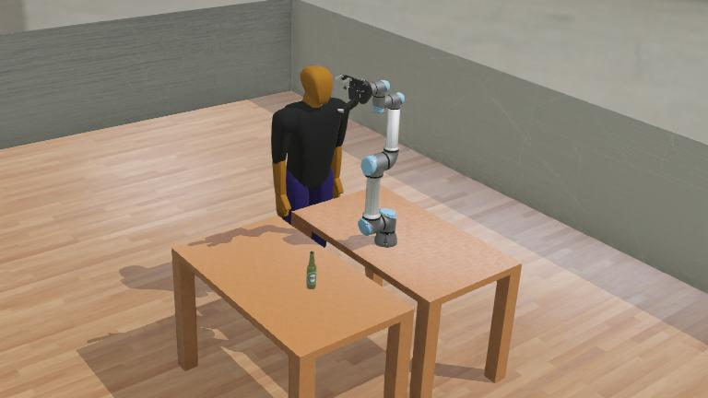

3- 2: تصویر محیط آماده آقای آلن آل‌مییدا

## C:\Users\Asus\Desktop\my_first_simulation.png

3- 3: تصویر محیط شبیه سازی ما

## تعریف پیش‌فرض‌های اولیه و ساده‌سازی‌های مسئله

در فرآیند پیاده‌سازی فاز سوم پروژه، به‌منظور شناسایی و اجتناب از برخورد با موانع موجود در مسیر ربات، در ابتدا تصمیم بر آن شد که از سنسورهای فاصله‌سنج بر روی مفاصل و چنگک (گریپر) ربات، مطابق با خواست دستورکار پروژه استفاده شود. هدف از این اقدام، فراهم آوردن امکان اندازه‌گیری پیوسته فاصله‌ی موانع و اصلاح مسیر حرکتی ربات به‌صورت بلادرنگ بود. با این حال، افزودن این سنسورها به ساختار فیزیکی ربات، منجر به تغییر در مدل کینماتیک آن شد. این تغییرات به نحوی بود که کتابخانه‌ی کنترلی مورد استفاده، که مبتنی بر فرض ثابت بودن ساختار ربات توسعه یافته بود، کارایی خود را از دست داد و عملاً قابلیت استفاده از آن برای محاسبات سینماتیکی ممکن نشد. افزون بر این، عملکرد سنسور فاصله‌سنج نصب‌شده روی چنگک نیز دچار عدم دقت و اطمینان‌پذیری بود. این سنسور، بدون در نظر گرفتن موقعیت واقعی مانع، در تمامی شرایط—از فاصله‌ی بسیار دور گرفته تا تماس مستقیم با مانع—مقدار ثابتی معادل "1000.00" را بازمی‌گرداند. این رفتار نامطلوب، استفاده از این سنسور را برای تشخیص موانع غیرممکن ساخت. بررسی‌های انجام‌شده نشان داد که یا سنسور نیاز به کالیبراسیون تخصصی‌تر داشته یا با معماری کنترلی ربات سازگاری کامل نداشته است؛ امری که در محدوده‌ی زمانی و منابع پروژه، امکان پیگیری دقیق آن وجود نداشت.

پس از این مرحله، به‌عنوان جایگزین، استفاده از دوربین تعبیه‌شده روی چنگک ربات به‌منظور شناسایی موانع از طریق پردازش تصویر مورد بررسی قرار گرفت. این روش شامل پردازش لحظه‌ای تصاویر و شناسایی موانع موجود در میدان دید دوربین بود. با این حال، به دلیل پیچیدگی‌های فنی در پیاده‌سازی پردازش تصویر، بهینه‌سازی الگوریتم‌ها و همچنین محدودیت زمانی پروژه، این روش نیز به عنوان یک راهکار عملی کنار گذاشته شد.

با ارزیابی مجدد شرایط و محدودیت‌های موجود، تصمیم بر آن شد که به‌جای استفاده از سنسورها و پردازش تصویر، یک ساده‌سازی منطقی و کارآمد اعمال شود. در این راهبرد جدید، فرض بر آن گذاشته شد که موقعیت مرکز جرم مانع از پیش مشخص و ثابت است. این رویکرد به ما امکان داد تا بدون نیاز به سنجش لحظه‌ای فاصله، مسیر ربات را به‌صورت برنامه‌ریزی‌شده و قطعی تعریف کنیم. برای ساده‌سازی بیشتر و به‌منظور حذف نیاز به محاسبه‌ی دقیق ابعاد و شکل هندسی مانع، یک حجم ایمن و حداکثری به عنوان مدل مانع در نظر گرفته شد. این حجم ایمن به‌صورت یک کره فرضی با مرکزیت مرکز جرم مانع تعریف گردید. در این مدل‌سازی، فرض بر این است که در صورت اجتناب از برخورد با این کره، مانع به‌صورت کامل دور زده می‌شود و از هرگونه برخورد با جسم واقعی جلوگیری خواهد شد. در راستای ساده‌سازی بیشتر، برای عبور از مانع نیز رویکردی ساده اتخاذ شد. فرض بر این گذاشته شد که مانع بر روی سطح میز، یعنی همان سطحی که پایه ربات UR5 بر روی آن نصب شده است، قرار دارد. بنابراین، جهت دور زدن مانع، تنها کافی است که ارتفاع چنگک ربات افزایش یابد تا از بالای این کره‌ی فرضی عبور کرده و سپس ربات به مسیر حرکتی اولیه‌ی خود بازگردد.

در نهایت مجموع پیش‌فرض‌ها و ساده‌سازی‌های اتخاذشده در این فاز از پروژه به صورت زیر می باشند:

* حذف سنسورهای فاصله و دوربین پردازش تصویر به دلیل محدودیت‌های عملکردی و زمانی.
* فرض دانستن موقعیت مرکز جرم مانع به‌صورت پیش‌فرض و عدم نیاز به اندازه‌گیری لحظه‌ای.
* تعریف یک حجم ایمن و حداکثری به شکل یک کره برای مدل‌سازی موانع.
* ساده‌سازی مسیر حرکتی ربات با افزایش ارتفاع چنگک برای عبور از بالای کره‌ی ایمن.
* حفظ ساختار کینماتیکی اولیه ربات جهت استفاده‌ی مجدد از کتابخانه‌های آماده.

این مجموعه تصمیمات، اگرچه ممکن است دقت بالایی برای شرایط واقعی نداشته باشد، اما در چارچوب زمانی پروژه، منجر به ساده‌سازی فرایند کنترل ربات شد. این راهکار با حداقل تغییر در مدل اولیه، امکان استفاده‌ی مجدد از کتابخانه‌های آماده و پیشبرد موفقیت‌آمیز فاز سوم پروژه را فراهم ساخت.

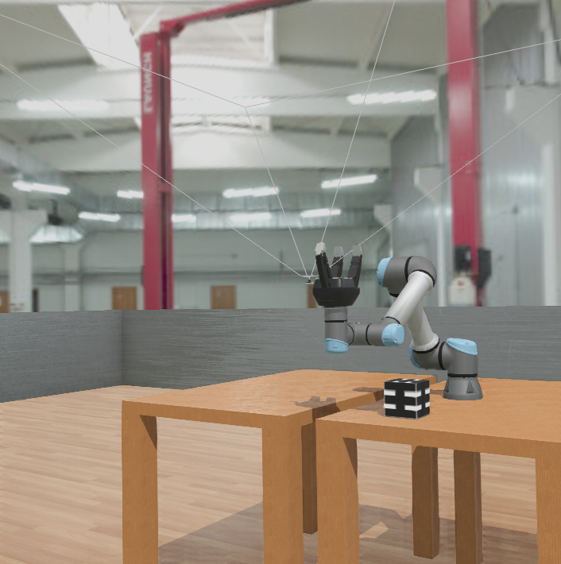

3- 4: لحظه قبل از تشخیص مانع

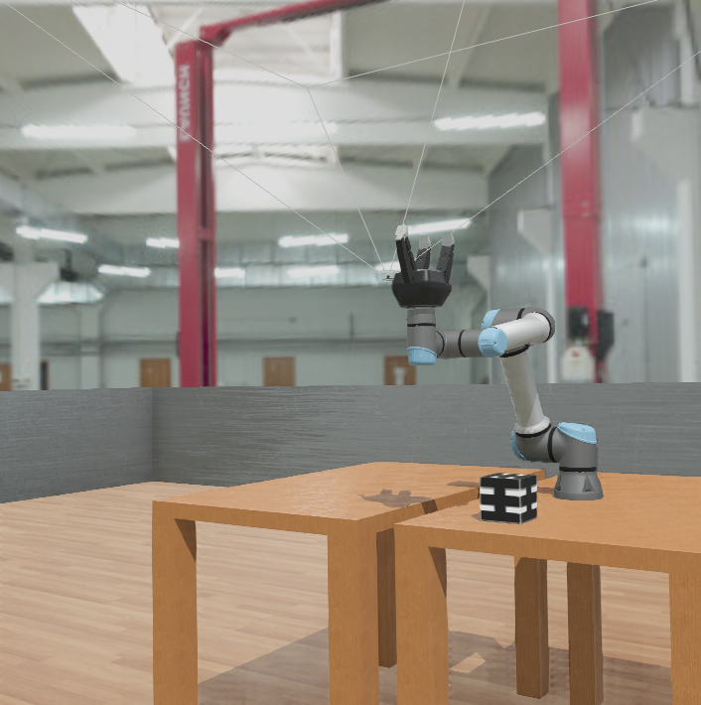

3- 5:لحظه بعد از تشخیص مانع

## شبیه‌سازی مسیر پیوسته ربات UR5

به‌منظور دستیابی به حرکتی پیوسته و هموار در فرآیند شبیه‌سازی ربات UR5، رویکردی مبتنی بر تقسیم‌بندی مسیر به مجموعه‌ای از نقاط گسسته اتخاذ شد. در این روش، مسیر کلی حرکت ربات به مجموعه‌ای از نقاط نزدیک به هم تجزیه شده و این نقاط به‌صورت متوالی و پیوسته به‌عنوان اهداف حرکتی مجزا برای ربات تعریف گردیدند. این راهکار منجر به ایجاد حرکت نرم‌تر و یکنواخت‌تر شده و امکان کنترل دقیق‌تر وضعیت بازو و گریلپر (چنگک) را در طول مسیر فراهم می‌آورد. با این استراتژی، ربات عملاً با پیمایش مجموعه‌ای از نقاط گسسته، حرکتی شبیه به یک مسیر پیوسته را شبیه‌سازی می‌کند. این روش به دلیل ساختار ماژولار آن، علاوه بر افزایش دقت، امکان بررسی بهتر موقعیت‌های میانی و واکنش مناسب‌تر به موانع احتمالی را نیز فراهم می‌سازد.

برای تضمین سازگاری حرکت با محیط شبیه‌سازی‌شده، موقعیت‌ها و پارامترهای اولیه با دقت تعریف شده‌اند:

* موقعیت پایه ربات**:** پایه‌ی ربات (Base) نسبت به مرجع مختصاتی در موقعیت [0 ,0 ,0.5] قرار گرفته است. این نقطه به عنوان مرکز مبنا برای تعریف سایر مختصات حرکتی استفاده شده است.
* مسیر حرکت: مسیر حرکتی ربات به‌صورت قوس دایره‌ای با شعاع 0**.**7 متر در صفحه‌ی xy و با مرکزیت پایه‌ی ربات تعریف شده است. این مسیر با در نظر گرفتن محدودیت‌های مفصلی ربات و کنترل‌پذیری ساده‌تر انتخاب شده است.
* مانع**:** مانع شبیه‌سازی‌شده به‌صورت یک کره ایمن با شعاع 0.2 متر مدل شده است. مرکز این کره در مختصات مرجع ربات برابر با [0.6,0,0.5] قرار دارد. این موقعیت طوری انتخاب شده که مانع به‌طور مستقیم در مسیر حرکت ربات قرار گیرد و نیاز به اجتناب از برخورد وجود داشته باشد.

فرآیند کنترل سرعت ربات، مشابه با بخش‌های پیشین پروژه، توسط یک کنترلر فازی انجام می‌شود که وظیفه تنظیم سرعت حرکتی و واکنش به موانع را بر عهده دارد. با این حال، به دلیل افزایش تعداد نقاط هدف و نزدیک بودن آن‌ها به یکدیگر برای دستیابی به یک حرکت نرم، رفتار کنترلی تغییراتی را تجربه کرده است. در این شبیه‌سازی، به‌منظور پیوستگی و نرم بودن حرکت، تعداد نقاط هدف به طرز محسوسی افزایش یافته است. این افزایش، گرچه منجر به حرکت روان‌تر شده، اما به دلیل نیاز به توقف‌های موقت برای پردازش هر نقطه، باعث کاهش محسوس سرعت کلی حرکت نسبت به شبیه‌سازی‌های پیشین شده است. نکته مهم دیگر در این فرآیند کنترلی آن است که قوانین کنترلی فازی به شکلی تعریف شده‌اند که وضعیت قبلی ربات را در حافظه نگهداری نمی‌کنند. در نتیجه، پس از رسیدن ربات به هر نقطه‌ی هدف، یک توقف موقت رخ داده و فاصله‌ی جدید ربات نسبت به مانع و نقطه‌ی هدف بعدی مجدداً محاسبه و ارزیابی می‌شود. این رویکرد هرچند حرکت را کندتر می‌سازد، اما با افزایش دقت شبیه‌سازی، از برخوردهای ناخواسته جلوگیری می‌کند.

در این شبیه‌سازی، علاوه بر محدودیت‌های مرتبط با دقت کنترلی، محدودیت‌های حرکتی مفاصل ربات نیز در نظر گرفته شده‌اند. از جمله محدودیت‌های لحاظ‌شده می‌توان به دامنه‌ی مجاز چرخش مفاصل اشاره کرد. این محدودیت‌ها باعث شده‌اند که ربات نتواند یک مسیر دایره‌ای کامل را به‌صورت پیوسته طی کند. در واقع، به‌محض رسیدن ربات به نقاط انتهایی مسیر که نیازمند تغییر ناگهانی وضعیت مفاصل هستند، ربات به دلیل محدودیت حرکتی مجبور به توقف کامل می‌شود. در این حالت، سیستم کنترلی ربات به‌گونه‌ای طراحی شده که برای ادامه مسیر، بازوی ربات حرکت بازگشتی را آغاز کرده و با تغییر جهت به نقطه‌ی قبلی بازمی‌گردد. این فرآیند به ربات امکان می‌دهد تا با رعایت محدودیت‌های حرکتی، به حرکت خود ادامه داده و مسیر را تکمیل نماید.

به‌منظور ارزیابی دقیق‌تر عملکرد ربات و فراهم آوردن امکان تحلیل بهتر شبیه‌سازی، در پایان اجرای سناریو، بصری‌سازی سه‌بعدی کاملی از مسیر حرکت ربات انجام می‌شود. این نمودار سه‌بعدی شامل موارد زیر خواهد بود:

* مسیر کامل حرکت ربات UR5
* مسیر پیمایش چنگک (گریپر) ربات
* موقعیت نقاط شروع و پایان حرکت
* نمایش موقعیت و حجم ایمن مانع

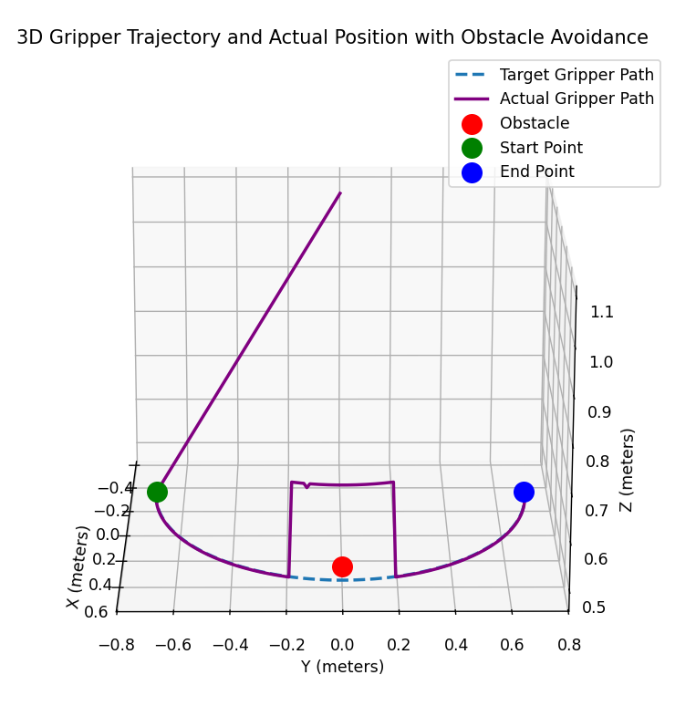

3- 6:نمودار سه بعدی نهایی مسیر حرکت چنگک ربات

علاوه بر نمودار سه‌بعدی، بازخوردهای متنی در کنسول شبیه‌سازی نیز ارائه می‌شود. ربات پس از رسیدن به هر نقطه‌ی هدف، مختصات دقیق خود را نسبت به مبدأ مرجع در کنسول نمایش داده و پیام متنی مرتبط با وضعیت فعلی خود (مانند: رسیدن به هدف بعدی یا عبور از مانع) را درج می‌کند. این نمایش‌ها و بازخوردهای متنی، تحلیل عملکرد ربات را تسهیل کرده و امکان ارزیابی دقت حرکتی و میزان تطابق مسیر واقعی با مسیر تعریف‌شده را فراهم می‌سازد.

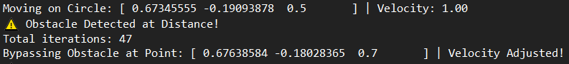

3- 7: لحظه قبل و بعد از تشخیص مانع

## نتایج و جمع بندی

با اعمال این مجموعه از ساده‌سازی‌ها و پیش‌فرض‌ها، ربات توانست مسیر تعریف‌شده را با دقت بالا و بدون برخورد با مانع طی نماید. استفاده از توقف‌های موقت و افزایش تعداد نقاط هدف، اگرچه منجر به کاهش سرعت حرکت شد، اما دقت و ایمنی کلی سیستم را بهبود بخشید. علاوه بر این، لحاظ کردن محدودیت‌های حرکتی مفاصل، حرکت ربات را به واقعیت نزدیک‌تر ساخته و امکان ارزیابی دقیق‌تر کنترلر طراحی‌شده را فراهم ساخت.

با این حال، با احتمال بالایی اگر از الگوریتم‌هایی مبتنی بر استلزام لوکازویج یا مدل‌های مشابه آن استفاده می‌شد، ربات قادر بود حرکت پیوسته‌تر و سریع‌تری داشته باشد. علت این برتری به ماهیت پیش‌بینانه و حافظه‌دار این مدل‌ها بازمی‌گردد؛ به این معنا که چنین الگوریتم‌هایی، با حفظ اطلاعات وضعیت‌های قبلی ربات، مسیر را به‌صورت هموار و مداوم پیش‌بینی کرده و نیاز به توقف‌های مکرر برای اندازه‌گیری مجدد را کاهش می‌دهند. همچنین، این مدل‌ها قابلیت مدیریت بهینه‌تر قیود حرکتی را دارند و می‌توانند با لحاظ کردن محدودیت‌های مفصلی، مسیر را با کمترین تغییرات ناگهانی طی کنند.